# 云南民族大学《项目申报书》操作手册

一、系统网址及登录:输入网址：192.168.10.26/fims

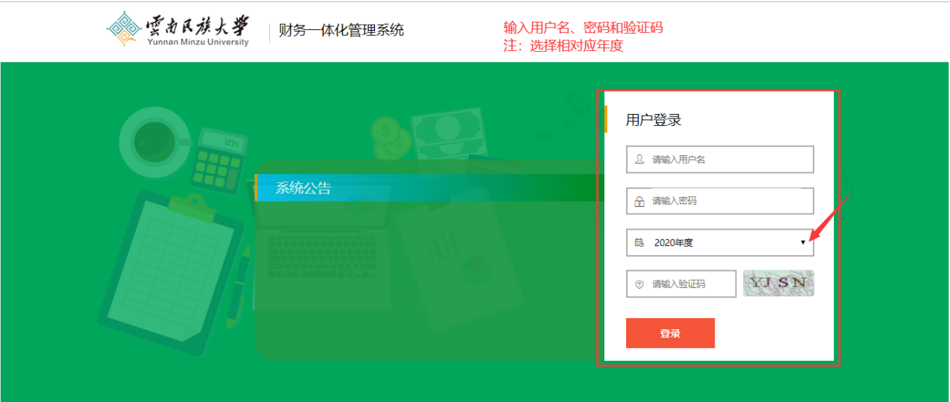

二、输入用户名：xx 密码：xx 验证码：xx 进行登录

注：选择相对应年度

三、项目申报录入

（一）点击全面预算模块

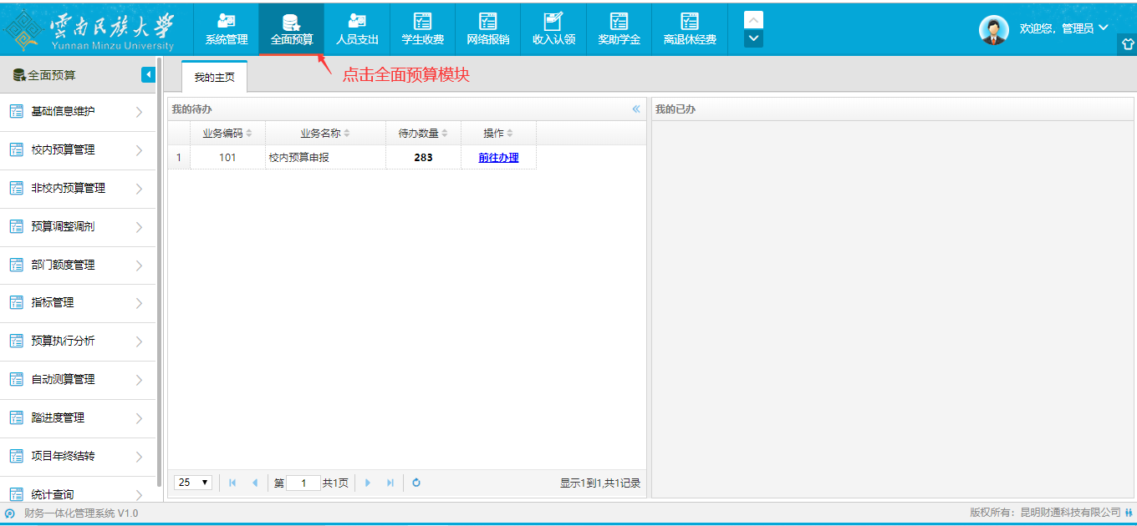

（二）点击校内预算管理

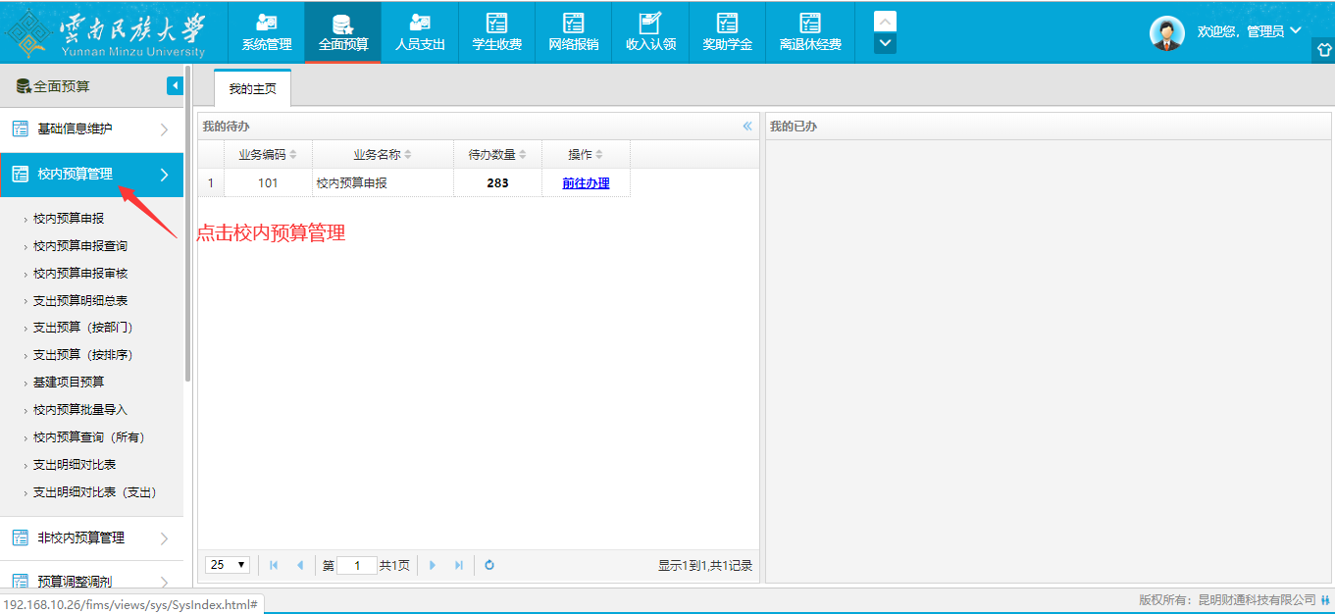

（三）点击校内预算申报

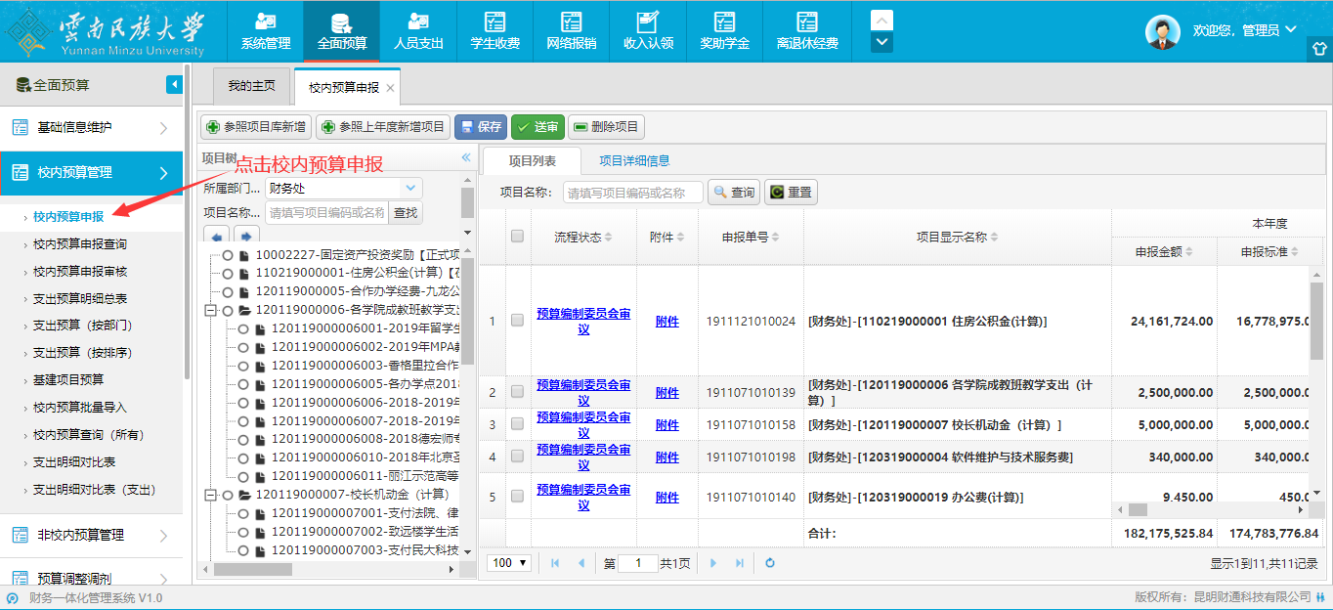

（四）申报项目

1.选择所属部门

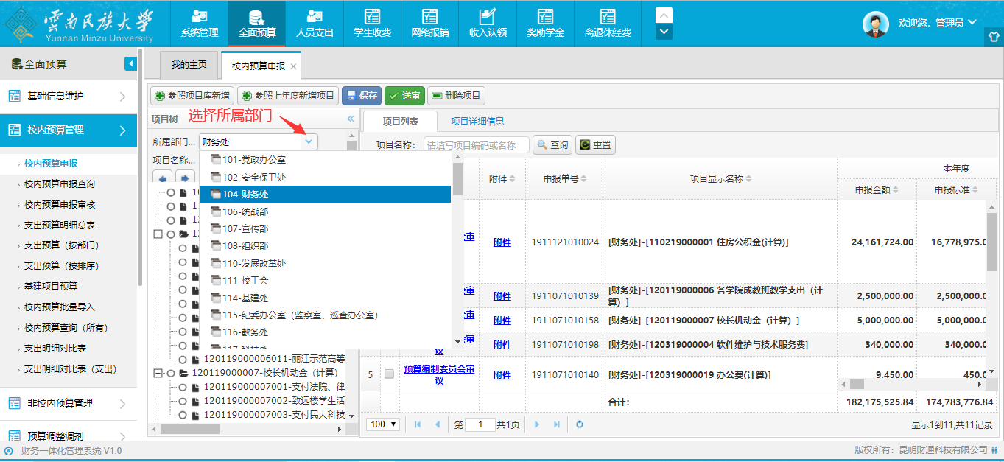

2.输入项目名称或项目编码在项目库中查找要申报的项目

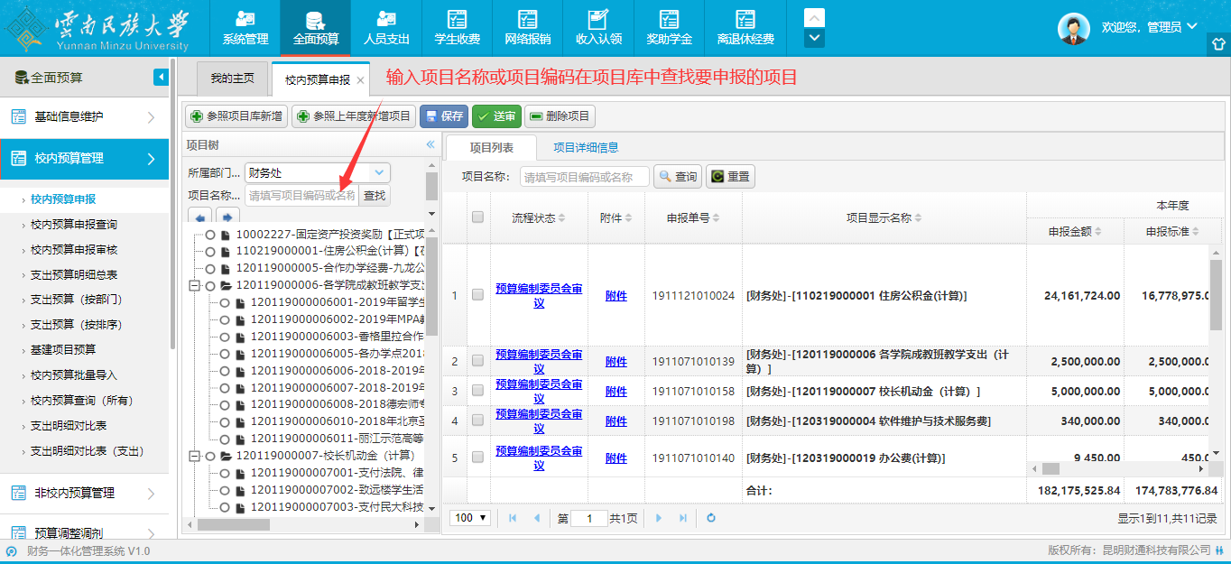

3.选中该项目并点击参照项目库新增

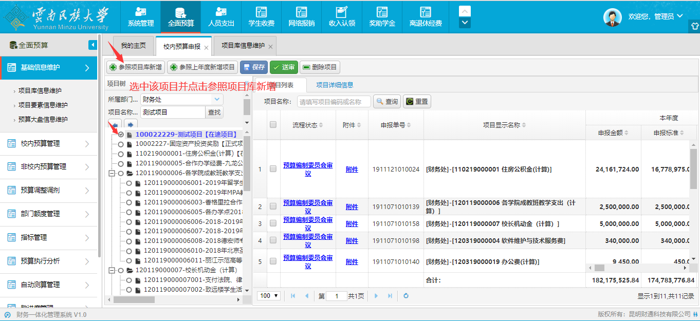

4.勾选新增的项目并点击项目详细信息

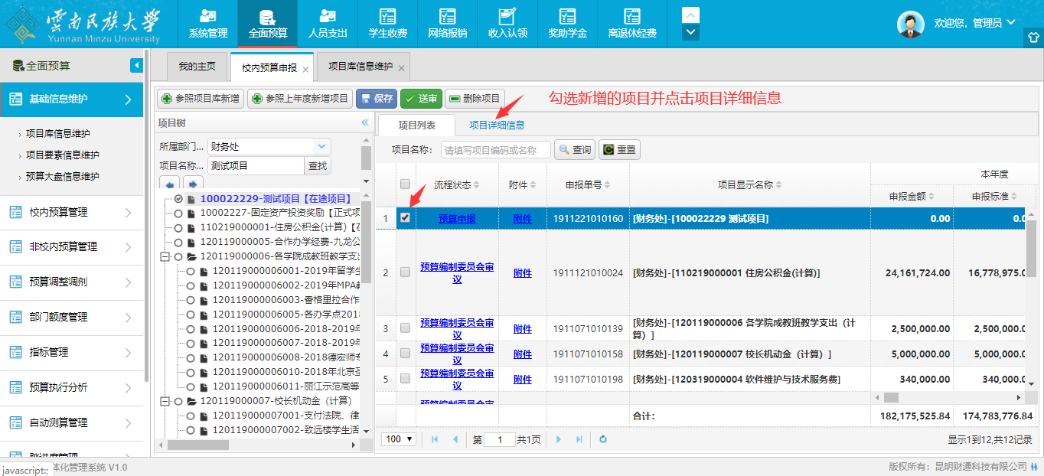

5.填写依据文件和测算说明并上传相关依据附件

附件中的重要内容请在“项目支出明细”-“备注”栏详细说明（500字以内）。

注：上传附件后点击两侧空白处可回到项目详细信息页面

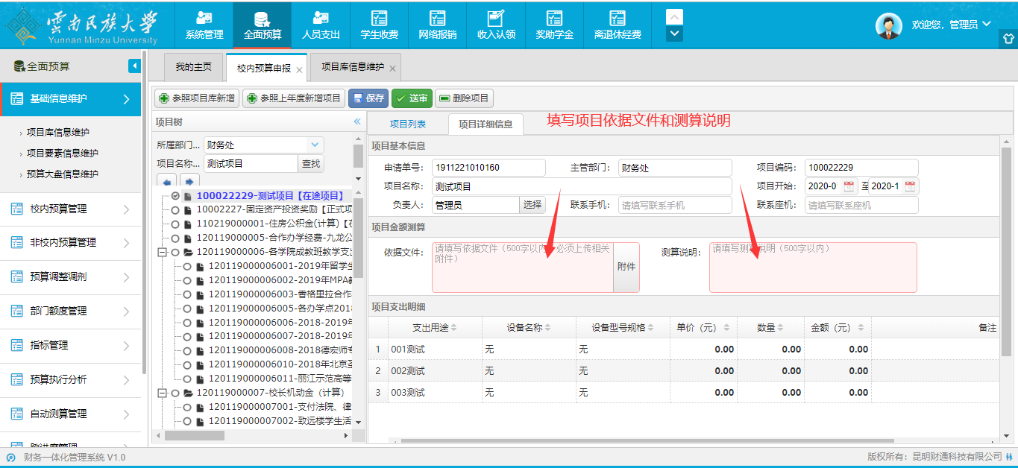

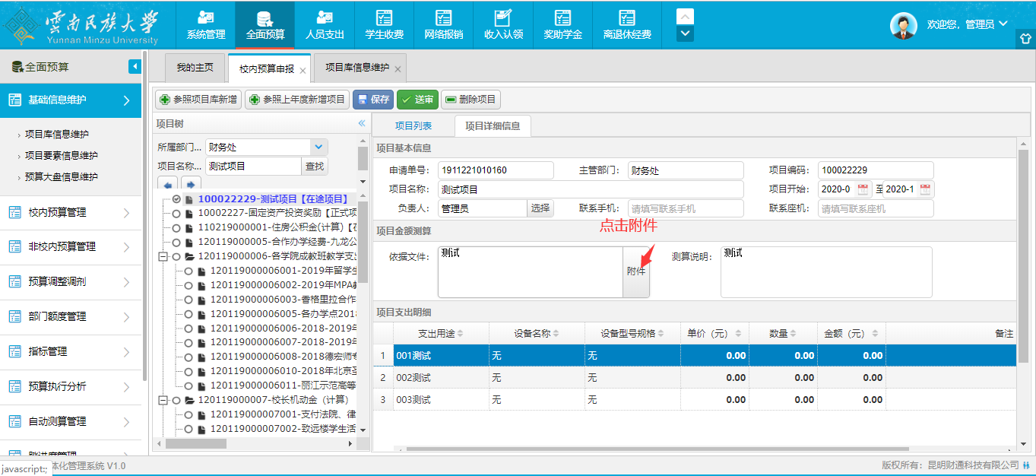

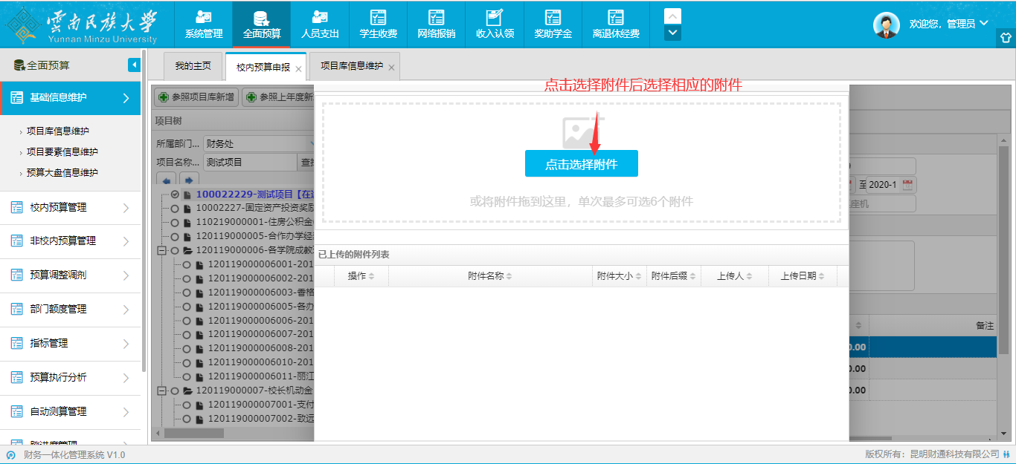

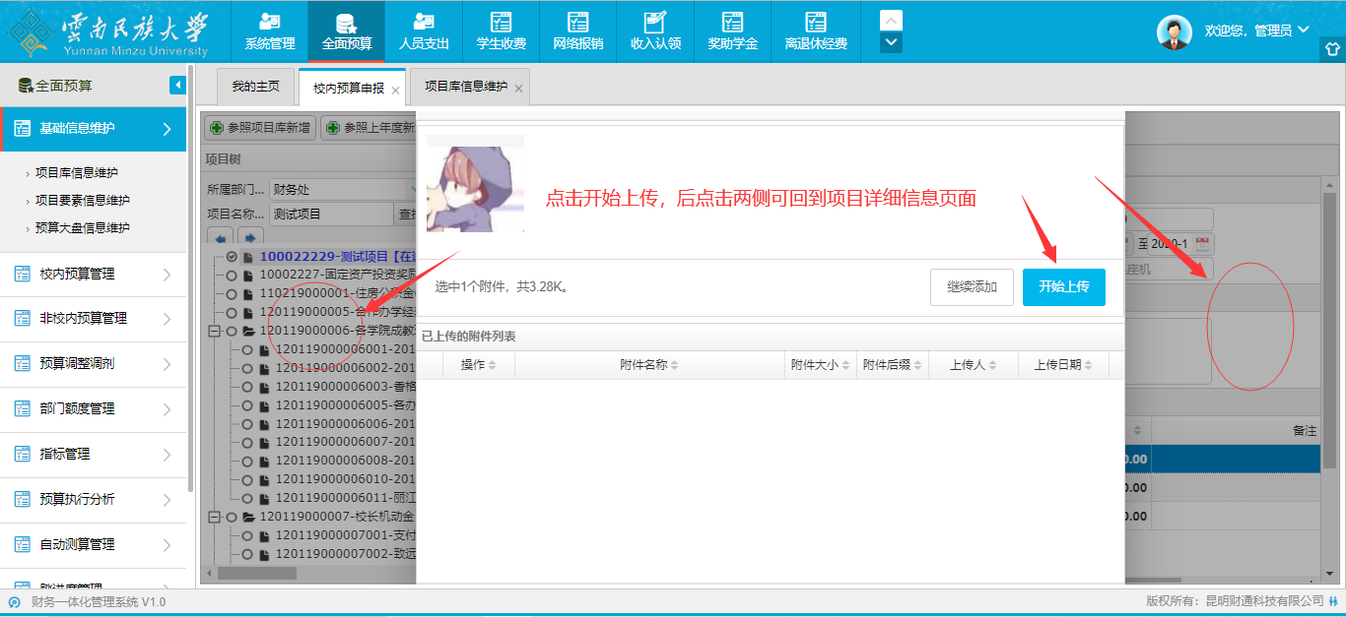

6.保存

注：如不保存填写项目支出明细时会导致以上填写信息消失

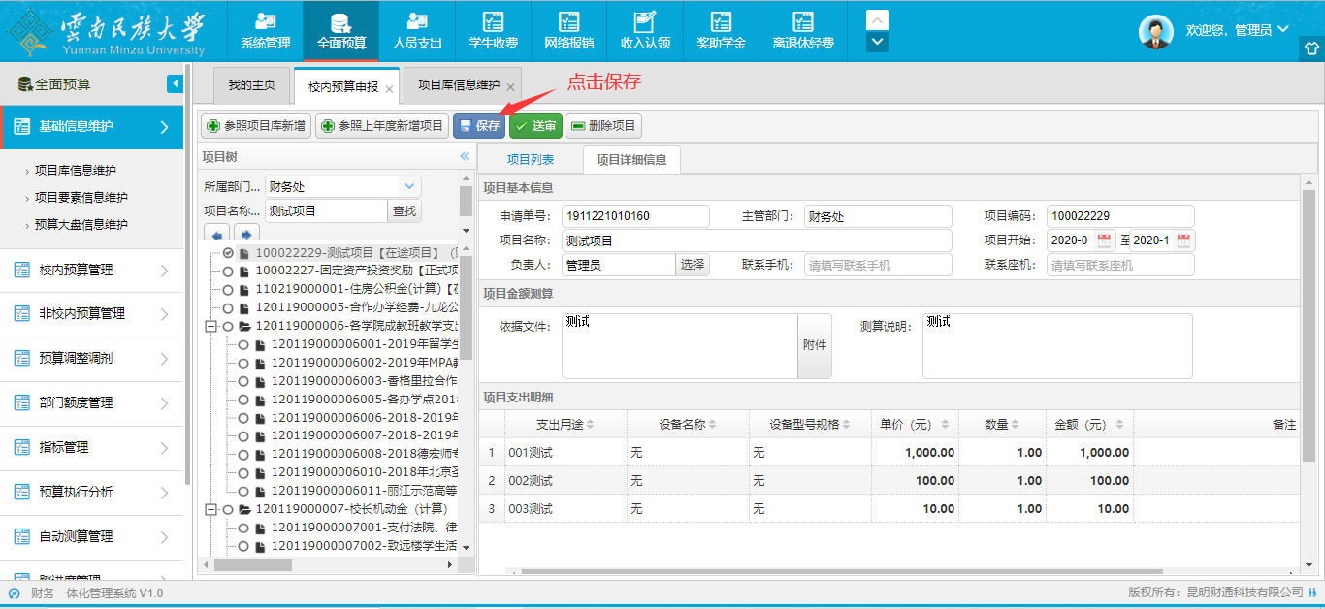

7.依次双击项目支出明细，并填写相应的单价数量

备注不得为空。

注：金额会根据单价和数量自动计算

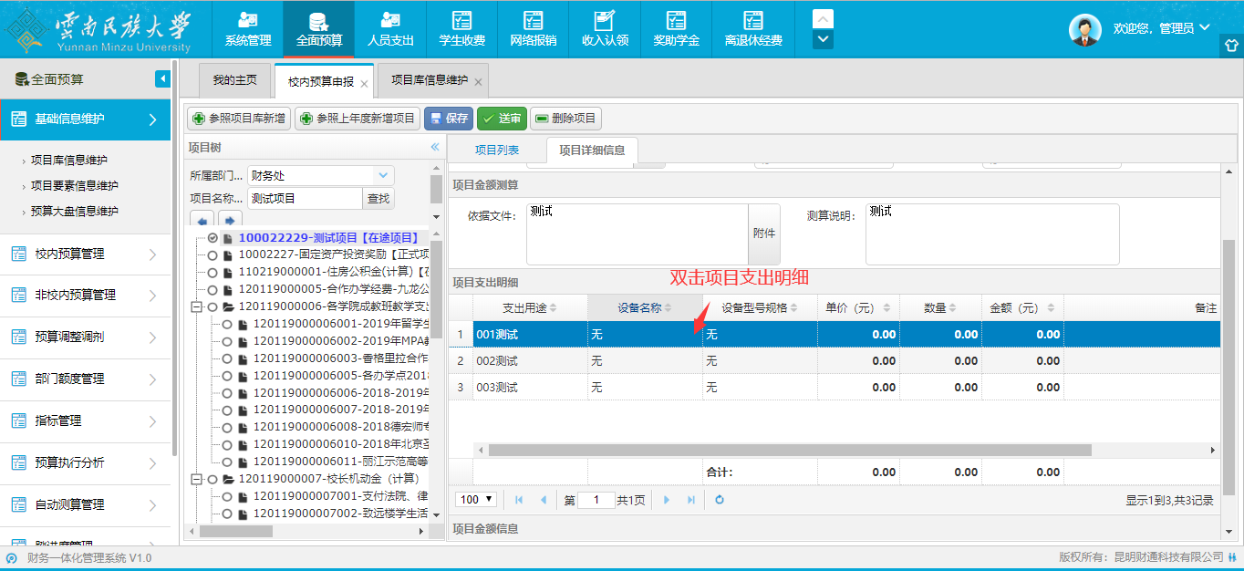

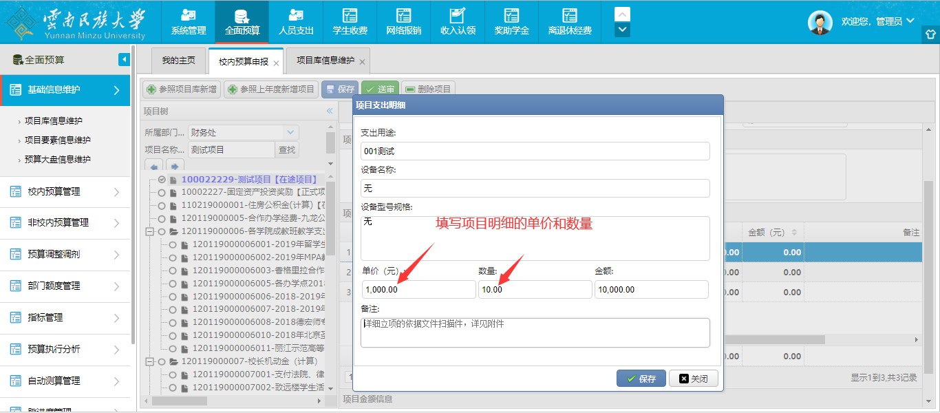

8.确认项目信息填写无误后点击保存并送审

